NAVODILA ZA DELO DOMA
ČETRTEK, 26. 3. 2020
SLJ – 27. 3. – DEŽEVEN DAN (ZGODBA OB SLIČICAH)
- NATANČNO SI OGLEJ VSAKO SLIČICO POSEBEJ.
- PREVERI, ALI SO SLIČICE POSTAVLJENE V PRAVILNO ZAPOREDJE?
- KAKO BI ZGODBI DAL NASLOV?
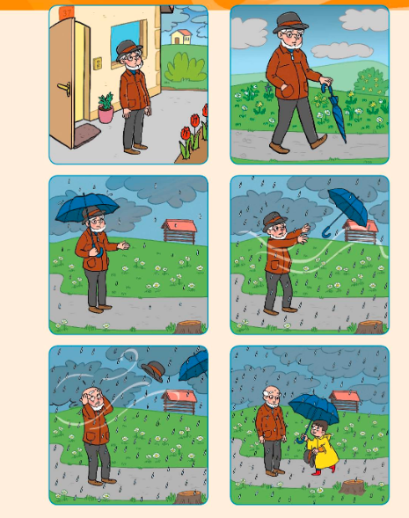
- SI ŽE KDAJ DOŽIVEL DEŽEVEN DAN, KI JE SKUPAJ Z VETROM LJUDEM POVZROČAL TEŽAVE?

- OB SLIČICAH PRIPOVEDUJ ZGODBO.

- ZAČNI PRI PRVI SLIČICI.
- PONOVNO SI JO OGLEJ.
- OBLIKUJ POVED ALI VEČ POVEDI, V KATERIH BOŠ SMISELNO OPISAL DOGAJANJE NA SLIKI.
- ENAKO PONOVI ZA VSAKO SLIČICO.
- OSEBAM DOLOČI IMENA. OPIŠI, KAKO STA DEDEK IN DEČEK RAZPOLOŽENA.
- KAKŠNO JE VREME?
- KOLIKO JE SLIČIC? (6)
- PRI PRVEM PRIPOVEDOVANJU MORAŠ TOREJ IMETI VSAJ 6 POVEDI.

LAHKO ODGOVORIŠ NA ZASTAVLJENA VPRAŠANJA V OKVIRČKU IN ŽE BOŠ SAMOSTOJNO PRIPOVEDOVAL ZGODBO OB SLIČICAH.
1. SLIČICA: KATERI LETNI ČAS JE? KDO JE PRIŠEL NA HIŠNI PRAG? KAJ SI JE DEDEK OGLEDOVAL? ZAKAJ SI JE OGLEDOVAL NEBO?
2. SLIČICA: KAM SE JE DEDEK ODPRAVIL? KAJ JE VZEL S SEBOJ? ZAKAJ JE NA SPREHOD VZEL DEŽNIK?
3. SLIČICA: KAKO SE JE VREME SPREMENILO? KAJ JE NAREDIL DEDEK? ZAKAJ JE ODPRL DEŽNIK?
4. SLIČICA: KAJ SE JE ZGODILO, KO JE ZAPIHAL VETER? OGLEJ SI DEDKOV OBRAZ. OPIŠI NJEGOVO RAZPOLOŽENJE.
5. SLIČICA: KAJ JE DEDKU ODPIHNIL VETER Z GLAVE? KAKO SE JE DEDEK PRI TEM POČUTIL?
6. SLIČICA: KDO JE BIL V DEDKOVI BLIŽINI? KAJ JE DEČEK PRINESEL DEDKU? KAJ MISLIŠ, KAJ JE DEČEK REKEL DEDKU? KAJ JE REKEL DEDEK DEČKU?
PREDVIDEVAJ, KAKO SE JE ZAKLJUČIL DEDKOV IN DEČKOV SPREHOD.

MAT – 27. 3.- DZ STR. 40: RAČUNAM (dva odštevanca)
VČERAJ STA SE LILI IN BINE IGRALA S FRNIKOLAMI. PO KONČANI IGRI STA FRNIKOLE POSPRAVILA V PREDAL.

- NA MIZI STA IMELA 3 RUMENE FRNIKOLE, 4 MODRE FRNIKOLE IN 1 RDEČO FRNIKOLO. NA MIZI JE BILO 8 FRNIKOL.

- BINE JE NAJPREJ POSPRAVIL FRNIKOLO,

- NATO JE POSPRAVIL ŠE FRNIKOLE.

- LILI JE SPROTI PISALA RAČUN: 8 – 1 – 4 =

- NA MIZI SO JIMA OSTALE ŠE FRNIKOLE.

- BINE JE IZRAČUNAL RAČUN TAKO, DA

JE NAJPREJ ODŠTEL RDEČO FRNIKOLO,
OSTALO MU JE ŠE 7 FRNIKOL,

8 - 1 - 4 =
7

NATO JE ODŠTEL ŠE MODRE FRNIKOLE.

8 - 1 - 4 = 3
7

OSTALE SO MU SAMO RUMENE FRNIKOLE.

- POGLEJ SI ŠE TALE RAČUN, KI STA GA IZRAČUNALA LILI IN BINE.

smer odštevanja

10 – 4 – 2 = 4
6

- ODPRI DELOVNI ZVEZEK NA STRANI 40.

- OGLEJ SI, KAJ SE DOGAJA NA SLIKAH. PRIPOVEDUJ.
- PREBERI VPRAŠANJE.
- IZRAČUNAJ RAČUN.
- POVEJ ODGOVOR.

ENAKO POSKUSI NAREDITI ŠE PRI DVEH NALOGAH:

- PRI TEJ NALOGI PA UTRJUJ ZNANJE. ČRTE TI POKAŽEJO, KAJ IZRAČUNAŠ NAJPREJ. RAČUNAJ OD LEVE PROTI DESNI.

6 – 3 + 1 =
2 – 2 + 8 =
8 + 1 – 5 =
10 – 0 + 0 =

DRAGI ŠOLAR, ŠOLARKA!
KAKO TI GRE RAČUNANJE?
ŠTEJ OD 1 DO 10.
ŠTEJ OD 10 DO 1.
ŠTEJ PO DVA NAPREJ IN PO 2 NAZAJ (v okviru od 1 do 10).

ŠPO- 27. 3. - POLIGON

- PRED PRIČETKOM VADBE VEDNO OGREJ MIŠICE. DANES TO NAREDI Z GIMNASTIČNIMI VAJAMI. POSKRBI, DA JE PROSTOR, V KATEREM TELOVADIŠ, DOBRO PREZRAČEN.

- VAJE ZA OGREVANJE

- KROŽI Z GLAVO V OBE SMERI.
- KROŽI Z BOKI V OBE SMERI.
- KROŽI Z ROKAMI, RAMENI, DLANMI.
- HODI PO PRSTIH.
- HODI PO PETAH.
- NAREDI 10 PREDKLONOV Z IZTEGNJENIMI NOGAMI.
- NAREDI 10 POČEPOV.
- SONOŽNO POSKAKUJ LEVO IN V DESNO, NAPREJ IN NAZAJ.

K VADBI LAHKO POVABIŠ CELO DRUŽINO. ČE ŽELIŠ, DODAJ ŠE KAKŠNO VAJO PO LASTNEM IZBORU.
- ALI ZMOREŠ TUDI TO?

POTREBUJEŠ NEKAJ PRIPOMOČKOV. KO Z VADBO KONČAŠ, VSE PRIPOMOČKE POSPRAVI NAZAJ NA SVOJE MESTO.

- TECI SLALOM MED OVIRAMI (UPORABI LONČKE, KNJIGE, ...),
- PO VSEH ŠTIRIH ZLEZI POD STOLI,
- SKAČI PO ENI NOGI (ŠTEJ DO 20),
- VEČKRAT PRESKOČI OVIRO (KUPČEK KNJIG, BLAZINO, ...),
- SONOŽNO PRESKAKUJ OVIRO NAPREJ IN NAZAJ, LEVO IN DESNO (ŠAL,
RUTICA, ...),
- POSKAKUJ SONOŽNO, KOLIKOR ČASA LAHKO.

- ZA SPROSTITEV SI IZBERI PRAVLJICO ALI GLASBO, KI TI JE VŠEČ. UDOBNO SE NAMESTI IN POSLUŠAJ.

GUM – 27. 3.
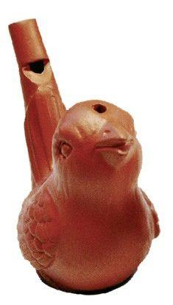
SI ŽE KDAJ VIDEL GLINENEGA PTIČKA?
TO JE LJUDSKO GLASBILO, NAREJENO IZ GLINE.

OB IGRANJU NANJ SI LAHKO PRIČARAMO POMLADNO PTIČJE PETJE.
DANES SE BOŠ GIBAL OB GOVORJENJU ALI PETJU POMLADNE PESMICE.

ČE ŽELIŠ: DOSTOP DO PESMICE IMAŠ PREKO DEŽELE LILIBI IN JO LAHKO
POSLUŠAŠ.

MALI ZVONČEK

MALI ZVONČEK  SE JE ZBUDIL, | POČEPNI, ROKI IMEJ SPUŠČENI NA TLA, IZ TEGA POLOŽAJA SE DVIGNI IN PRETEGUJ.
OČKE TRUDNE SI POMEL, | POMANEŠ SI OČI.
DA BI BRATCE VSE PREBUDIL, | VSTANI Z IZTEGNJENIMI ROKAMI.
KAR ZVONITI JE ZAČEL. | VZEMI GLASBILO. (DVE ŽLICI, DVE KUHALNICI, ŠOP KLJUČEV...)
BIM, BIM,  ZASPANCE BUDIM,  PRIŠLA JE POMLAD  IN SONČEK NAŠ ZLAT. | ZAIGRAJ.

OB GIBANJU SE BOŠ LAŽJE NAUČIL BESEDILO PESMICE.
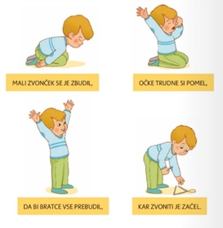

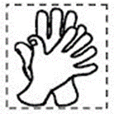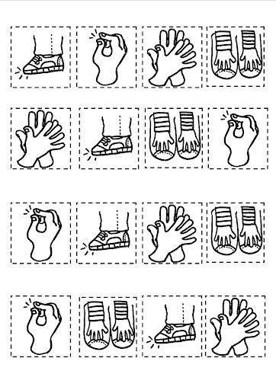
OB GIBANJU DOMA LAHKO UPORABIŠ LASTNA GLASBILA. LAHKO V ORKESTER POVABIŠ ŠE KOGA OD DOMAČIH.

V ŠOLI BI GIBANJE SPREMLJALI Z ORFFOVIMI GLASBILI.
ČINELI TRIANGEL

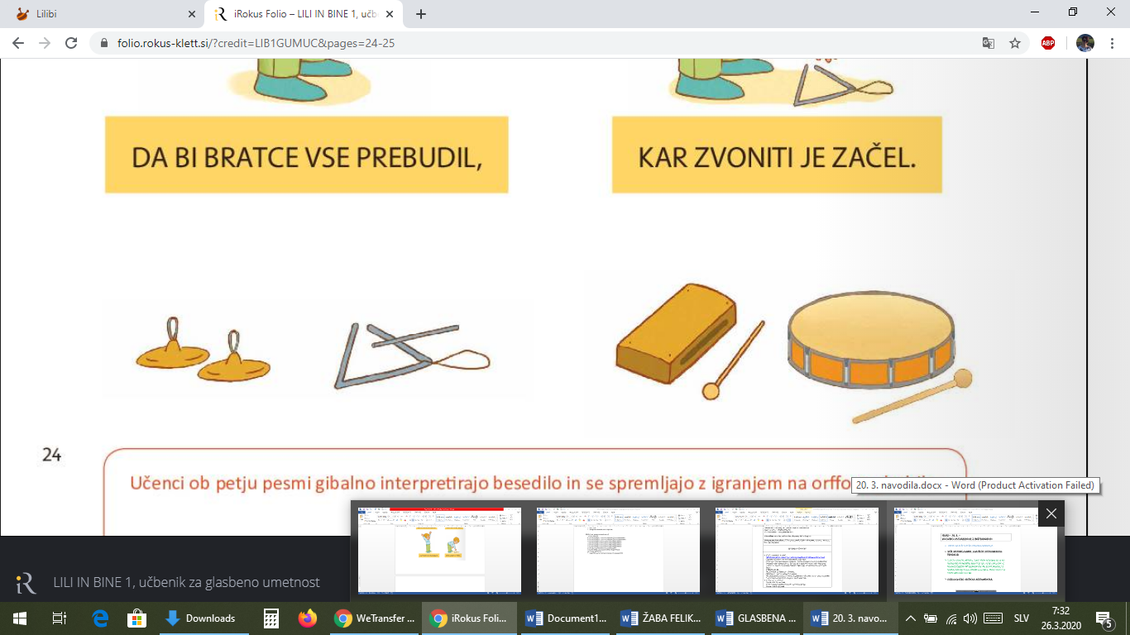
CEVASTI LES BOBEN

*DODATNA NALOGA: NA SPODNJI POVEZAVI JE PRIKAZ IZDELAVE GLINENEGA PTIČKA: https://www.youtube.com/watch?v=EfBhXI7y3E4.

